臺南市政府警察局永康分局-校園安全警訊

- 校園時事要聞：

網購清潔劑升級高級會員? 業務員誤入升級版詐騙陷阱遭坑殺

臺北市1名40歲的王姓業務員接到一通手機來電，自稱是某購物平臺的電商客服人員，因為作業疏失，誤將王先生的帳號加入了「超級會員」，因為加入超級會員需要額外付費，所以致電王先生確認是否同意加入。王先生向對方表示自己並不需要超級會員資格，客服人員就跟王先生說取消會員資格需要透過銀行，並詢問王先生平常使用的銀行是哪一家，會再請銀行客服人員協助王先生取消升級。
傳統「解除分期付款」詐騙手法，詐騙集團係告知曾網購民眾該筆交易誤設為12期分期，假意請民眾透過自動提款機（ATM）輸入「代碼」、「密碼」取消分期，實則利用「轉帳」功能將民眾財產轉出。而詐騙話術不斷推陳出新，近期更常見以「設定為經銷商」、「升級高級會員」為由，假冒銀行客服人員宣稱協助民眾取消，要求操作網路銀行、ATM，甚至要求購買遊戲點數翻拍傳送。刑事警察局提醒您，詐騙集團可能透過竄改來電顯示佯裝銀行客服，民眾如欲確認真偽，務必掛掉來電，再重新撥打客服電話確認，也切勿相信自動提款機或網路銀行的「轉帳」功能可以輸入「代碼」、「密碼」取消設定，以免把自己的財產，全轉進了詐騙集團的口袋裡。

貮：
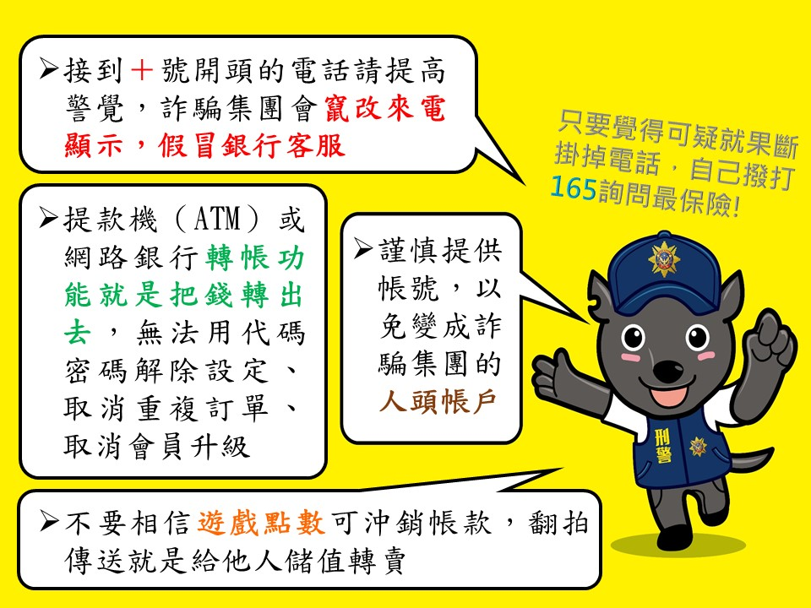


臺南市政府警察局 永康分局 製發
服務專線06-2333325

